Осознанный выбор профессии

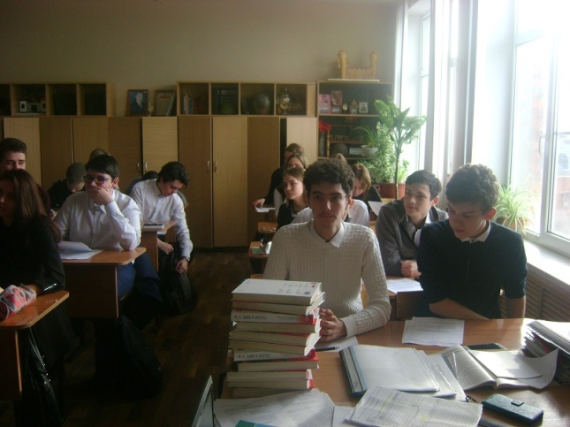
Чтобы стать профессионалом, мастером своего дела, о выборе профессии нужно задумываться еще в школе и, по возможности, готовиться к этой профессии. Часто профессию определяют не путём анализа и сравнения преимуществ и особенностей, а руководствуясь модными тенденциями, чужими советами, не учитывая собственные возможности, интересы. Такие факторы часто приводят к тому, что даже при наличии высшего образования человек не может успешно реализовать себя, построить карьеру. Чтобы эффективно использовать свой трудовой и интеллектуальный потенциал, важно обдуманно выбрать сферу деятельности, учесть требования и изменения рынка.
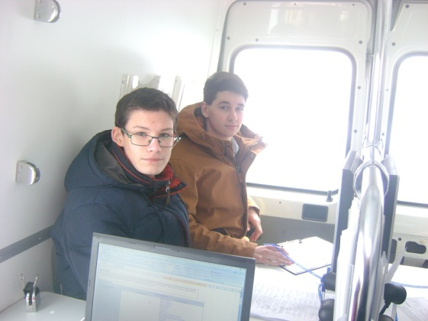
Помощь школьникам в осознанном выборе будущей профессии оказывают специалисты центра занятости. В январе текущего года проведены профориентационные мероприятия в МБОУ СОШ № 2 города Темрюка среди учащихся восьмых, девятых и десятых классов. Ребят познакомили с технологией выбора профессии; интерактивным порталом службы труда и занятости населения министерства труда и социального развития Краснодарского края www.kubzan.ru и порталом общероссийской базы вакансий “Работа в России”: www.trudvsem.ru, на этих сайтах учащиеся могут получать информацию о востребованных профессиях. В ходе мероприятий школьников информировали о ситуации на рынке труда Темрюкского района, о возможности трудоустройства в период весенних каникул, требованиях трудового законодательства в области оплаты и охраны труда несовершеннолетних.
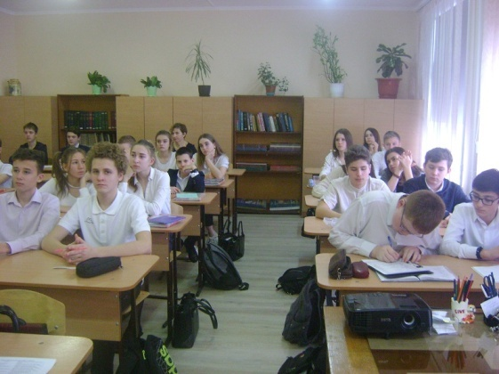
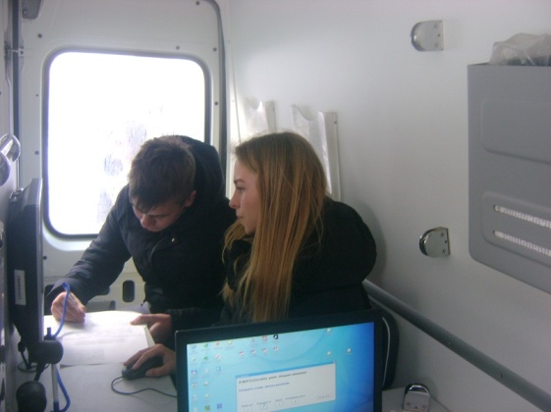
С целью выявления и оценки профессиональных интересов, склонностей и способностей несовершеннолетних было проведено бланковое и компьютерное тестирование, по результатам которого ребята получили рекомендации.

